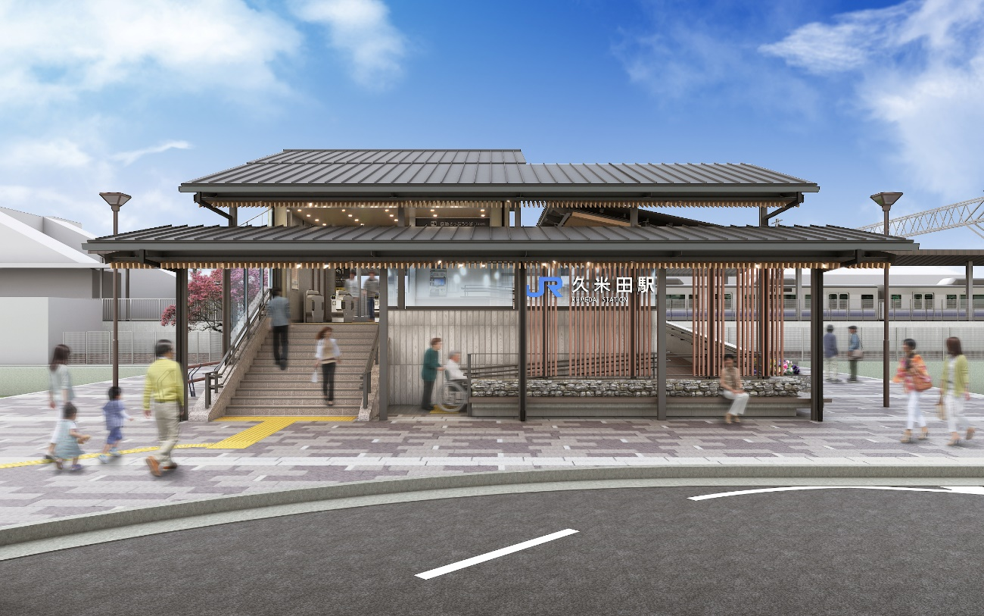
イメージパース（正面）
※色・デザイン等については、実際の建物と異なる場合があります。

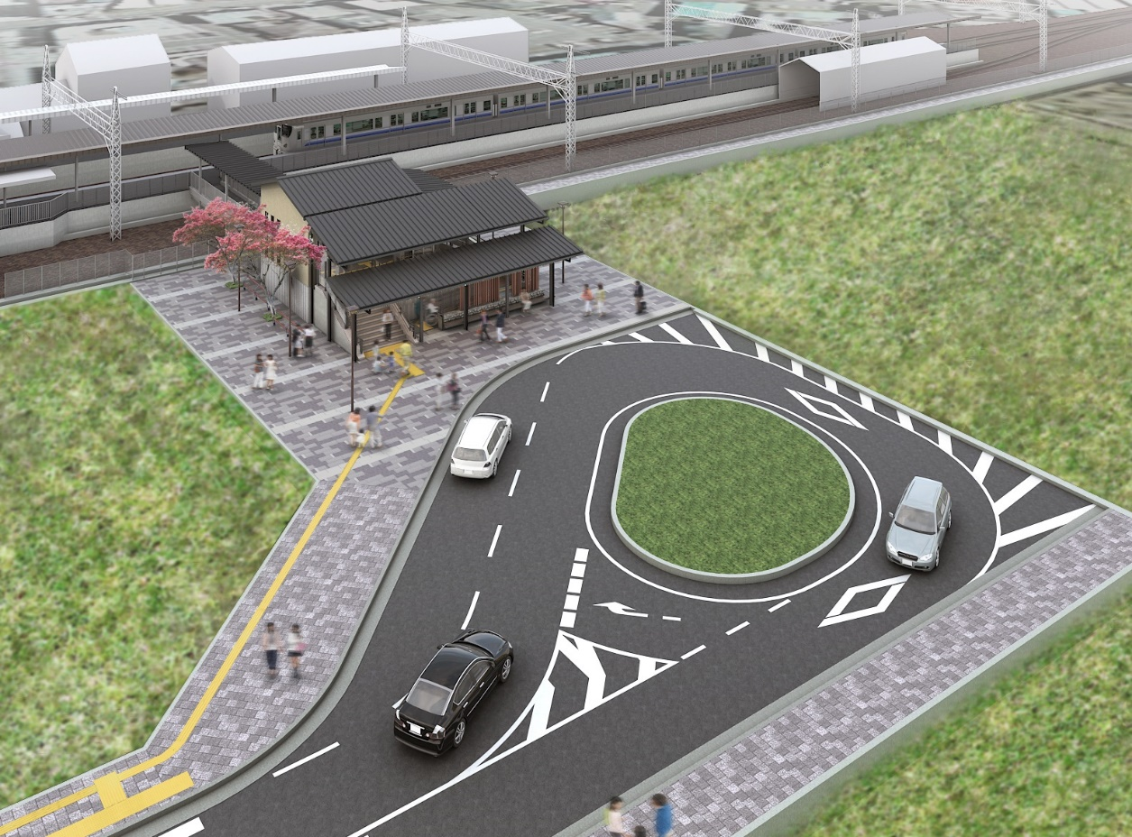
イメージパース（鳥瞰）
※交通規制や詳細については、実際と異なる場合があります。

